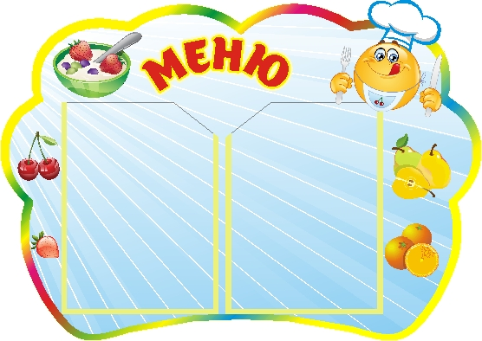Цена

**05.05.2025 г.**

УТВЕРЖДАЮ:

Директор МБОУ «СОШ 3»

__________Т.Н.Конохова

|  |  |  |  |  |  |  |
| --- | --- | --- | --- | --- | --- | --- |
| **Наименование блюда** | **Выход, г** | **Б** | **Ж** | **У** | **Энергетическая ценность** | **Цена** |
| **Завтрак** | | | |  |  |  |
| Каша жидкая молочная из манной крупы | 250 | 9 | 15 | 60 | 319 | **21,20** |
| Кофейный напиток на молоке | 200 | 3 | 3 | 16 | 101 | **12,79** |
| Хлеб пшеничный/хлеб ржаной | 50 | 3 | 1 | 25 | 116 | **3,67** |
| Бутерброд с сыром и маслом | 50 | 6 | 8 | 15 | 144 | **16,36** |
| Йогурт питьевой жирность 2,5% | 200 | 6 | 5 | 22 | 156 | **29,50** |
| **итого** | **750** | **27** | **32** | **138** | **836** | **83,52** |
| **Обед** | | | |  |  |  |
| Овощи натуральные свежие огурец | 60 | 0 | 0 | 1 | 6 | **8,40** |
| Щи из свежей капусты с картофелем | 250 | 2 | 5 | 8 | 90 | **17,67** |
| Шницель натуральный рубленый из говядины | 90 | 16 | 32 | 7 | 384 | **60,16** |
| Каша вязкая пшеничная | 150 | 4 | 4 | 25 | 152 | **7,12** |
| Хлеб пшеничный | 60 | 4 | 1 | 30 | 140 | **3,95** |
| Хлеб ржаной | 30 | 2 | 0 | 15 | 69 | **2,54** |
| Компот из сухофруктов | 200 | 1 | 0 | 32 | 133 | **3,60** |
| Фрукты свежие (яблоки) | 100 | 0 | 0 | 10 | 47 | **12,00** |
| **итого** | **940** | **29** | **42** | **128** | **10211** | **115,44** |